Национальная академия образования имени И. Алтынсарина

ОБ ОСОБЕННОСТЯХ ОРГАНИЗАЦИИ ОБРАЗОВАТЕЛЬНОГО ПРОЦЕССА В ОБЩЕОБРАЗОВАТЕЛЬНЫХ ШКОЛАХ РЕСПУБЛИКИ КАЗАХСТАН

В 2020-2021 УЧЕБНОМ ГОДУ

г. Нур-Султан - 2020 г.

ОСОБЕННОСТИ 2020-2021 УЧЕБНОГО ГОДА

2020-2021 учебный год

Переход на обновленное содержание образования 11-го класса

Внедрение новых предметов в 11-м классе (Графика и проектирование, Оновы предпринимательства и бизнеса, НВТП)

Апробация учебников «Әліппе», «Ана тілі» в 1-м классе

Организация учебного процесса в форме ДО (правила)

Новый формат итоговой аттестации в 9, 11-х классах

Вопросы инклюзивного образования интегрированы

4 во все разделы ИМП

СТРУКТУРА ИНСТРУКТИВНО-МЕТОДИЧЕСКОГО ПИСЬМА

Общие положения
- Нормативное правовое обеспечение организации образовательного процесса в организациях образования.
- Тенденции развития современного образования.
- Педагог в системе образования.
- Обеспечение интеллектуального, патриотического, духовно-нравственного и физического развития обучающихся в условиях глобализации.
- Учебно-методическое обеспечение сельских школ.
- Организация образовательного процесса в 2020-2021 учебном году.
6.1 Группы и классы предшкольной подготовки.
6.2 Начальный уровень образования.
6.3 Основной средний уровень образования.
6.4 Общий средний уровень образования.
- Система оценивания.
- Ресурсы.
- Особенности реализации подушевого нормативного финансирования в организациях среднего образования.
Приложение

ӘДІСТЕМЕЛІК НҰСҚАУ ХАТТЫҢ ҚҰРЫЛЫМЫ

Жалпы ережелер
1. Білім беру ұйымдарында білім беру процесін ұйымдастыруды нормативтік құқықтық қамтамасыз ету.
2. Қазіргі білім берудің даму тенденциялары.
3. Білім беру жүйесіндегі педагог.
4. Жаһандану жағдайында білім алушылардың интеллектуалдық, патриоттық, рухани-адамгершілік және физикалық дене дамуын қамтамасыз ету.

5. Ауыл мектептерін оқу-әдістемелік қамтамасыз ету.
6. 2020-2021 оқу жылында білім беру процесін ұйымдастыру.
6.1 Мектепалды даярлық топтары мен сыныптары.
6.2 Бастауыш білім беру деңгейі.
6.3 Негізгі орта білім беру деңгейі.
6.4 Жалпы орта білім беру деңгейі.
7. Бағалау жүйесі.
8. Ресурстар.
- Орта білім беру ұйымдарында жан басына бөлінетін нормативтік қаржыландыруды іске асыру ерекшеліктері.
Қосымша

1. НОРМАТИВНОЕ ПРАВОВОЕ ОБЕСПЕЧЕНИЕ ОРГАНИЗАЦИИ ОБРАЗОВАТЕЛЬНОГО ПРОЦЕССА В ОРГАНИЗАЦИЯХ ОБРАЗОВАНИЯ

ПРИКАЗЫ МОН РК

Білім беру | МЖМБС | Типтік оқу |  | Типтік оқу
деңгейлері |  | жоспарлары |  | бағдарламалары
Мектепалды |  | 12.12.2012 | №557 | 12.08.2016 | №499
дайындық
1-4-сыныптар |  | 8.11.2012 | №500 | 3.04.2013 | №115
 |  | (4.09.2018 | №441) | (8.04.2016 | №226,
 |  |  |  | 10.05.2018 | №199,
 | ҚР МЖМБС |  |  | 17.10.2018 | №576)
 | (№604 31.10.2018ж)
5-9-сыныптар |  | 8.11.2012 | №500 | 3.04.2013 | №115
 |  | (4.09.2018 | №441) | (25.10.2017 | №545)
10-11-сыныптар |  | 8.11.2012 | №500 | 3.04.2013 | №115
 |  | (4.09.2018 | №441, | (27.07.2017 | №352,
 |  | 15.05.2019 | №205) | 7.03.2019 | №105)

ПРОГРАММНЫЕ ДОКУМЕНТЫ ПЕРВОГО
1. НОРМАТИВНОЕ ПРАВОВОЕ ОБЕСПЕЧЕНИЕ ОРГАНИЗАЦИИ ОБРАЗОВАТЕЛЬНОГО ПРОЦЕССА В
ОРГАНИЗАЦИЯХ ОБРАЗОВАНИЯ | УРОВНЯ
НПА касающиеся системы среднего

образования, утвержденные на основании

Закона «О статусе педагога»

принятого 27 декабря 2019 года

36/16

Название принятого |  | Внесенные изменения |  | Дата утверждения | Ссылка на документ
 | НПА |  | / основное в | НПА
 |  |  | содержании НПА
1. «Об | утверждении | Новый НПА |  | 17.03.2020 г | Приказ МОН РК №110
правил | педагогической | 1) | правила педагогической
переподготовки» |  | переподготовки
 |  | 2) | проведение курсов
 |  | 3) | формат курсов

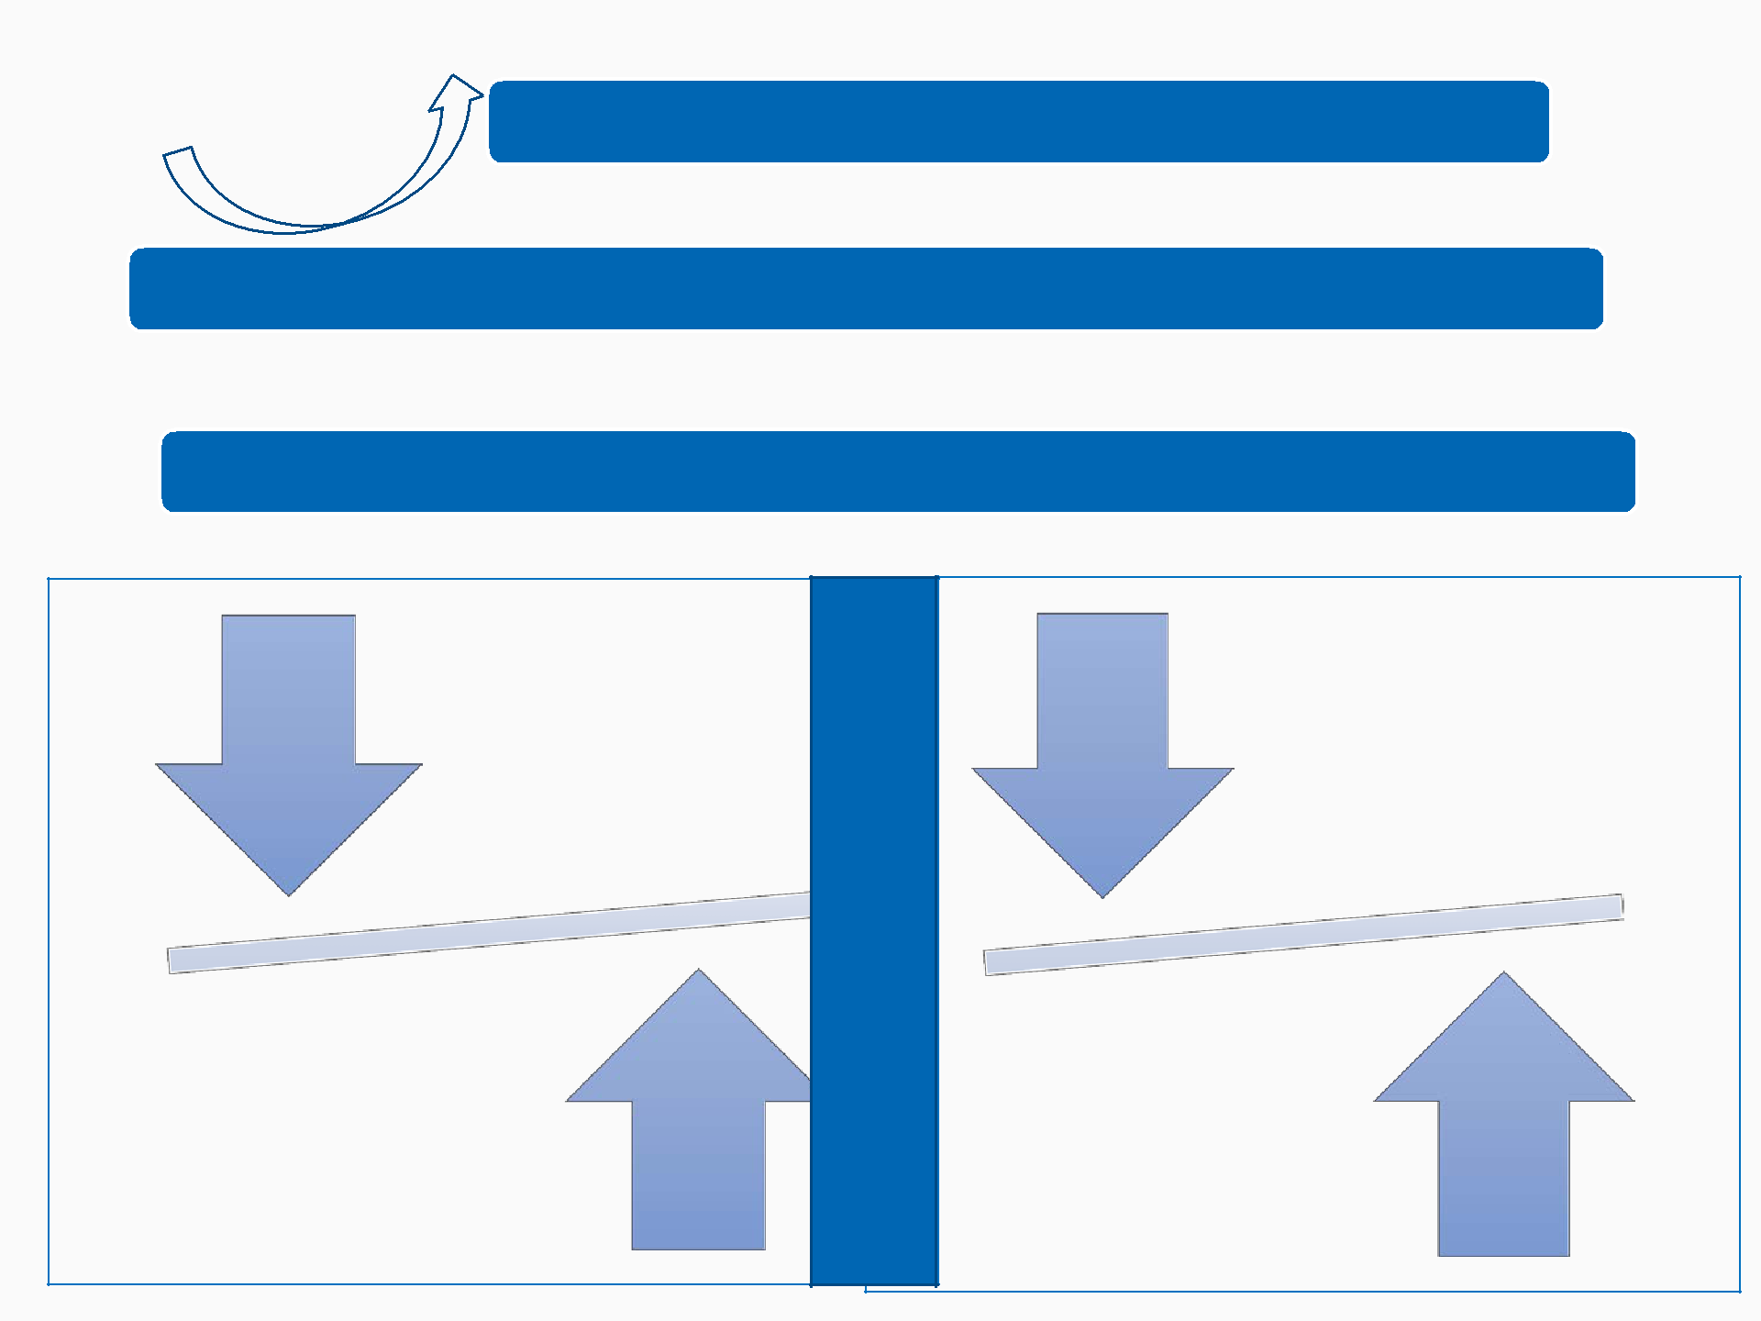
- ТЕНДЕНЦИИ РАЗВИТИЯ СОВРЕМЕННОГО ОБРАЗОВАНИЯ.

Принципы реформирования казахстанского образования

Основные направления реформирования мировых образовательных систем

Дистанционное обучение в условиях ограничительных мер
3. ПЕДАГОГ В СИСТЕМЕ ОБРАЗОВАНИЯ.

Обязанности
педагога

Право
педагога

Закон

РК «О

стату

се

педаго

га»

(от 27

декабр

- 2019

года

- 293-

VІ ЗРК

Нормативно-правовое обеспечение деятельности педагога

Организация методической работы

Реализация
Программы
«Құндылықтар ға негізделген білім беру»

Фомирова-
ние семей-
ных ценнос-

тей

Обеспечение интеллектуального, духовно-нравственного
- физического развития обучающихся

2020-2021 учебный год

Усиление | Формирование
роли детско-
юношеских | киберкультуры
движений и | и привитие
военно- | кибер-гигиены
патр.клубов | обучающимся

Реализация
социальных
волонтерских

проектов

Формирование
правовой,

инклюзивной и психологической культуры

Основание : ГПРОН на 2020-2025 годы; Концептуальные основы воспитания в условиях реализации общенациональной программы «Рухани жаңғыру».

http://presentation-creation.ru/

- УЧЕБНО-МЕТОДИЧЕСКОЕ ОБЕСПЕЧЕНИЕ СЕЛЬСКИХ ШКОЛ.

СОШ МКШ СШИ

 | Профориентация |  |  |  | Обучение в |  |  |  | Сессия на базе РЦ |  |  |  | Обучение в режиме
 |  |  |  |  | совмещенном классе |  |  |  |  |  |  |  | интерната

 | Подвоз |  |  |  | Выезд на сессию |  |  |  | Функция опорных |  |  |  | Проживание вне
 |  |  |  |  |  |  |  |  | школ |  |  |  | семьи
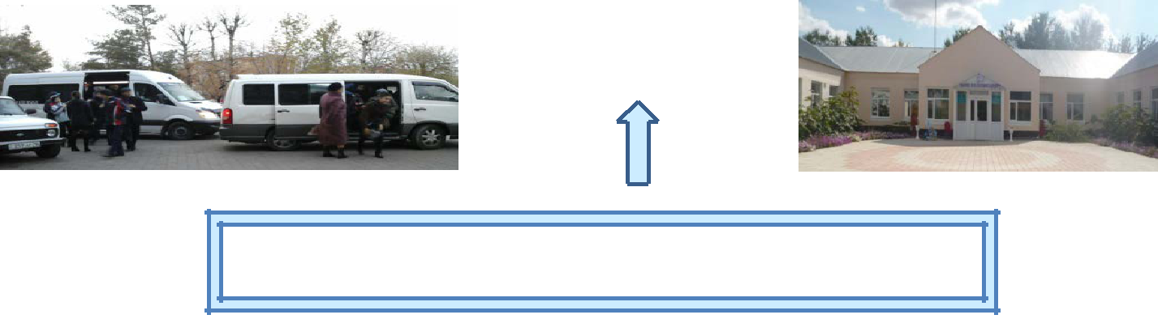

Доступность образовательных ресурсов

- ОРГАНИЗАЦИЯ ОБРАЗОВАТЕЛЬНОГО ПРОЦЕССА В 2020-2021 УЧЕБНОМ ГОДУ.
- 1 группы и классы предшкольной подготовки.

- 2 начальный уровень образования.

- 3 основной средний уровень образования.

- 4 общий средний уровень образования.

6.1 Особенности предшкольной подготовки детей в дошкольных организациях, в предшкольных классах общеобразовательных школ, «Малышкины школы» при организациях образования.

6.2, 6.3, 6.4 Организация образовательного процесса по уровням образования
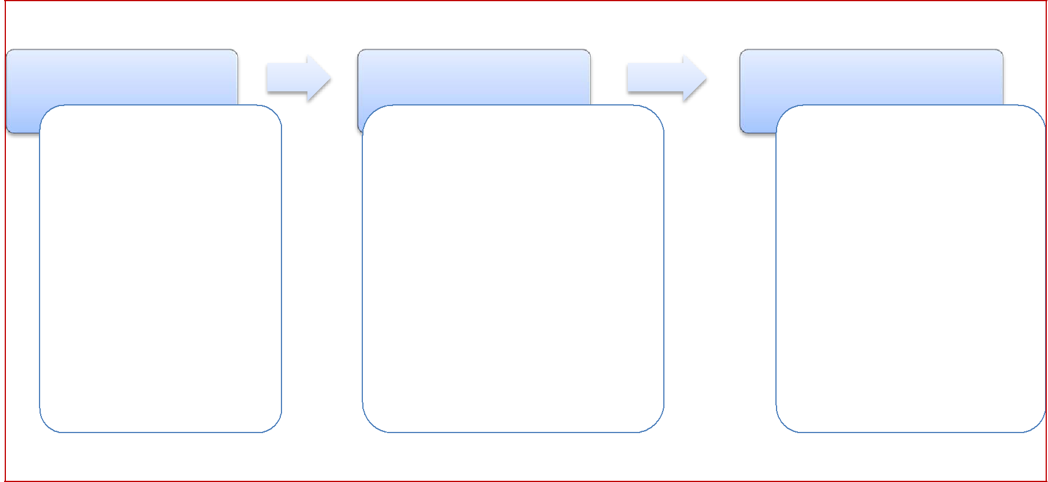

По предметам: в НШ |  | По предметам: в ОСШ |  | По предметам: в СШ
• | В классах НШ | • | В классах ОСШ | • В старших классах СШ
• | В специальных | • | В специальных классах | • | В специальных классах
 | классах | • | Инклюзивное обучение | • | Инклюзивное обучение
• | Инклюзивное | • | Обучение на дому | • | Обучение на дому
 | обучение | • | В классах | • | В классах
• | Обучение на дому
 |  |  | специализированных школ |  | специализированных
• | Дополнительное | • | Дополнительное | • | школ
 | образование |  | образование |  | Дополнительное
 |  |  |  |  | образование

- СИСТЕМА ОЦЕНИВАНИЯ (в соответствии с приказо МОН РК №125)

ФО |  | СОР, СОЧ |  | Итоговая аттестация
 |  | • | Разъяснение НПА
• | По осуществлению |  |  | • | По изменениям в приказе
 |  | • | Методические
 | обратной связи |  |  |  | №125
• | Методические |  | рекомендации по | • | Методические
 |  |  | проведению СОР,
 | рекомендации |  |  |  | рекомендации по
 |  |  | СОЧ
 |  |  |  |  | проведению итоговой
аттестации

- соответствии с п. и пп 13,14, 14.1-14.3, 14.5, 14.7, 14.8, 14-9, 15-18,19, 20-26, 29 приказа Министра образования и науки РК № 125 от 18 марта 2008 года

ФОРМАТИВНОЕ ОЦЕНИВАНИЕ УЧЕБНЫХ ДОСТИЖЕНИЙ ОБУЧАЮЩИХСЯ

1. Результаты

оценивания ежедневно

формативного выставляются в

электронный/бумажный журнал в виде баллов

2. Максимальный балл за формативное оценивание составляет не более 10 баллов во 2-11 классах, при этом 1-3 баллов соответствует критериям низкого уровня, 4-7 баллов – среднего уровня, 8-10 баллов – высокого уровня
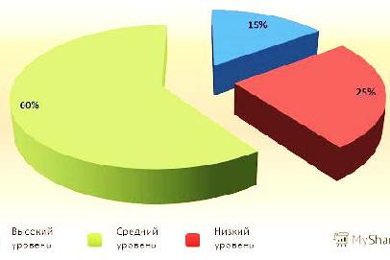

- Учитель ежедневно фиксирует в журнале прогресс учебных достижений обучающихся в виде баллов, согласно дифференциации

ФОРМАТИВНОЕ ОЦЕНИВАНИЕ УЧЕБНЫХ ДОСТИЖЕНИЙ ОБУЧАЮЩИХСЯ

4. Для более расширенной обратной связи учитель использует рубрики в виде комментариев, которую предоставляет через электронный дневник ученика

5. В 1-м классе оценивание не проводится

6. Для разъяснения изменений в формате электронного журнала, внесенного в связи с введением режима ДО, в начале учебного года родителям и учителям предоставляется памятка по использованию электронного журнала

7. Итоги формативного оценивания учитываются при выставлении итогой оценки и составляют максимально 25 % от общего балла (1 балл приравнивается к 2,5 %). Электронный журнал автоматический выводит средний балл за формативное оценивание в отдельную

графу, размещенную до графы СОР

ФОРМАТИВНОЕ ОЦЕНИВАНИЕ УЧЕБНЫХ ДОСТИЖЕНИЙ ОБУЧАЮЩИХСЯ

- Расчет итогового балла выводится по формуле, с учетом ФО, 1 СОР и СОЧ

∑ ^{ФО} факт | СОР1факт |  | СОЧ факт
Оценка за четверть = ( | х 25 %) + ( | х 25 % ) + ( | х 50% )
∑ ФО макс | СОР1макс |  | СОЧ макс

9. Итоговая оценка выводится с учетом

среднего балла за формативное оценивание в соотношении 25%, 25 % и 50 %

1 балл – выполнил до 10 % учебных заданий, допущены ошибки, на уроке пассивный, не делает выводы по итогам обратной связи с учителем, не проявляет самостоятельность при выполнении заданий, не знает пройденный материал;
2 балла – выполнил до 20 % учебных заданий, допущены ошибки, на уроке пассивный, не всегда делает соответствующие выводы по итогам обратной связи с учителем,не проявляет самостоятельность при выполнении заданий;

3 балла – выполнил до 30 % учебных заданий, допущены ошибки, стремится исправить свои ошибки, на уроке иногда проявляет активность, нуждается в поддержке учителя/родителей/сверстников при выполнений учебных заданий;

4 балла - выполнил до 40 % учебных заданий, допустил ошибки, нуждается в помощи при исправлении ошибок , не всегда проявляет активность, иногда проявляет самостоятельность при выполнении заданий;

5 баллов - выполнил до 50 % учебных заданий, допустил до 5-ти ошибок, нуждается в помощи учителя, на уроке не всегда активный, иногда проявляет самостоятельность при выполнении посильных заданий;

6 баллов - выполнил до 60 % учебных заданий, допустил до 4-х ошибок, нуждается

- помощи учителя, на уроке проявляет старательность, самостоятельно может выполнить задания средней сложности;

7 баллов - выполнил до 70 % учебных заданий, допустил до 3-х ошибок,

своевременно устранил ошибки, на уроке активный, проявляет самостоятельность при выполнении заданий;

8 баллов - выполнил до 80 % учебных заданий, допустил 1-2 незначительных ошибок, на основе комментариев учителя самостоятельно исправляет свои ошибки, активный, самостоятельный;

9 баллов - выполнил до 90 % учебных заданий, допустил незначительные неточности при выполнении заданий, работает над ошибками, активный, самостоятельный;

10 баллов - выполнил 100 % учебных заданий, не допустил ошибок, активный, самостоятельный, может объяснить, обосновать свои ответы.

- РЕСУРСЫ

Платформы

ЦОРы

Ресурсы

Рекомендуемые
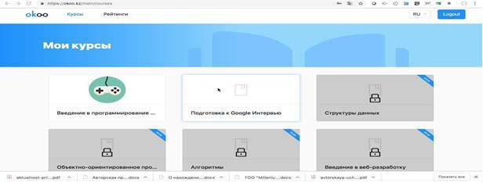

Ссылки

По предметам
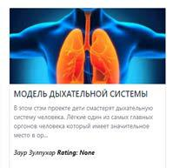

9.ОСОБЕННОСТИ РЕАЛИЗАЦИИ ПОДУШЕВОГО НОРМАТИВНОГО ФИНАНСИРОВАНИЯ В ОРГАНИЗАЦИЯХ СРЕДНЕГО ОБРАЗОВАНИЯ.

Механизм финансирования школ из расчета числа учащихся и направлен на выравнивание базовых расходов на получение детьми среднего образования в соответствии с едиными требованиями ГОСО.

При подушевом финансировании единицей планирования государственных расходов становится не школа, а ее ученик.

- Цель подушевого финансирования

- Объем подушевого финансирования

- Механизм выделения школам бюджетных средств

- Размер подушевого норматива финансирования

- Подушевой норматив

- Реализация подушевого финансирования

ПРИЛОЖЕНИЕ

ПРИЛОЖЕНИЕ 1

СПИСОК РЕКОМЕДОВАННОЙ ЛИТЕРАТУРЫ ДЛЯ РУКОВОДИТЕЛЕЙ ОРГАНИЗАЦИЙ ОБРАЗОВАНИЯ И ПЕДАГОГОВ

ПРИЛОЖЕНИЕ 2

ҚАЗАҚ ТІЛІНДЕ ОҚЫТАТЫН МЕКТЕП БІЛІМ АЛУШЫЛАРЫ ҮШІН ҚОСЫМША ОҚУҒА АРНАЛҒАН КІТАПТАР

ПРИЛОЖЕНИЕ 3

САБАҚТЫ БАҚЫЛАУ ПАРАҒЫ (ҮЛГІ)

ЛИСТ НАБЛЮДЕНИЯ УРОКА (ОБРАЗЕЦ)

Предложения / Ұсыныстар

Барлық өңірлерден облыстық әдістемелік кабинеттер 2020-2021 оқу жылына арналған Әдістемелік нұсқау хатқа өз ұсыныстарын жіберді (суретте ілеспе хаттар мен ұсыныстардың скриншоты берілген).
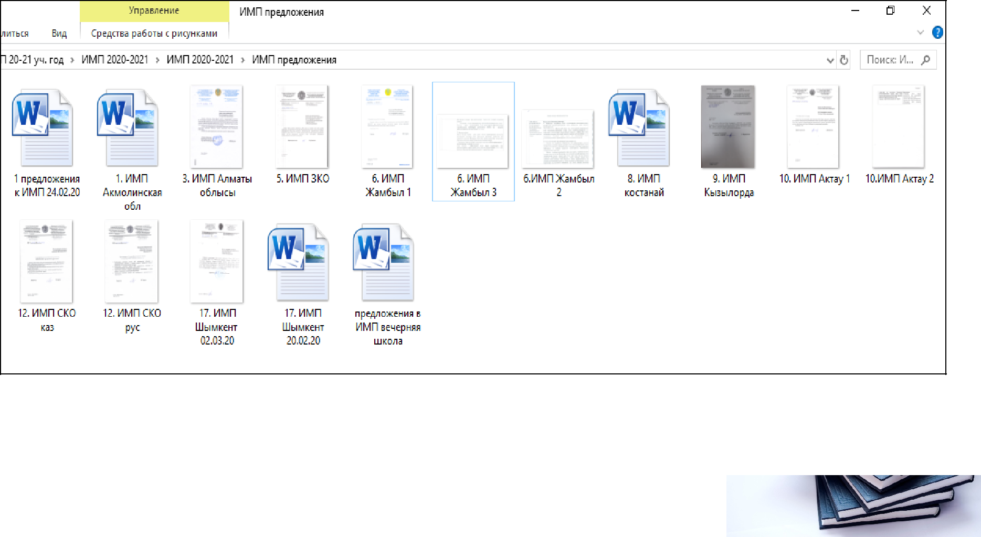

  - Инструктивно-методическое письмо включены разделы, в разработке которых принимали участие:

- Департамент бюджетного планирования МОН РК

- Республиканский центр «Дошкольное детство»

- Республиканский учебно-методический центр дополнительного образования

- Национальный научно-практический образовательный и оздоровительный центр «Бөбек»

- Национальная палата предпринимателей РК «Атамекен»

- Республиканский научно-практический центр «Дарын»

- Национальный центр детской реабилитации Корпоративного фонда

«University Medical Center»

- Национальный научно-практический центр физической культуры

- Национальный научно-практический центр коррекционной педагогики

- Центр педагогических измерений АОО «НИШ»

- Казахстанская информационно-технологическая компания ТОО

«Kundelik KZ)»

2

СПАСИБО ЗА ВНИМАНИЕ!

